DES DIVISIONS POUR S’ENTRAINER
322,5 ÷ 5 | 127,8 ÷ 3 | 342,4 ÷ 4
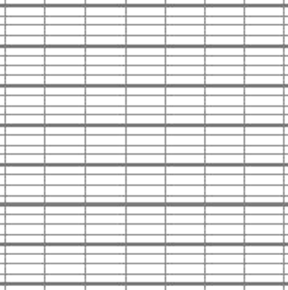

309,6 ÷ 8 | 871,2 ÷ 9 | 333,2 ÷ 7

32,06 ÷ 7 | 39,45 ÷ 5 | 13,84 ÷ 4

72,56 ÷ 8 | 146 ÷ 4 | 18 ÷ 4

DES DIVISIONS POUR S’ENTRAINER
3 289 ÷ 5 | 1 809,2 ÷ 4
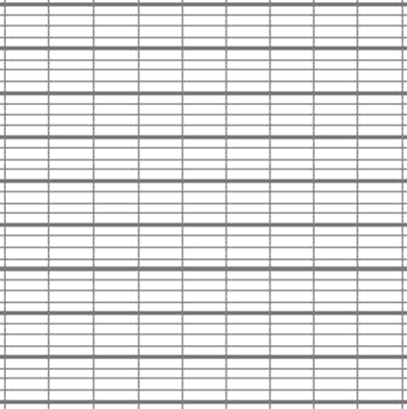

215,22 ÷ 6 | 330,96 ÷ 7

513,63 ÷ 9 | 271,92 ÷ 4

DES DIVISIONS POUR S’ENTRAINER
246,96 ÷ 8 | 129,35 ÷ 5

3 253,38 ÷ 6 | 2 894,31 ÷ 6


4 035,04 ÷ 8 | 38 847,9 ÷ 7

